
財團法人罕見疾病基金會

2019
原發性肺動脈高壓
病友聯誼活動

又到了一年一度相聚的日子！趁著春暖花開的時節，除了聽聽新知，也來動一動！今年特地在「TripMoment VR時刻旅行樂園」舉行，不管是小朋友、大朋友，都可以一起享受新奇的VR體驗～而求知不落人後，受到病友愛戴的台大醫院徐紹勛醫師，將為我們帶來最新的藥物治療資訊。原發性肺動脈高壓
病友聯誼會，需要各位夥伴的支持、參與，歡迎踴躍報名參加喔～

時 間：108年4月27日(六) 10:30～14:30
地 點：TripMoment VR時刻旅行樂園
(台北市大安區忠孝東路4段67號B1，捷運忠孝復興站東區地下街14號出口)
活動內容：

時間 | 內容 | 主持人/講師
10:30~11:00 | 報 到
11:00~12:00 | 原發性肺動脈高壓的藥物治療 | 台大胸腔外科 徐紹勛醫師
12:00~13:30 | 午餐／休閒聯誼
13:30~14:30 | 360度實景遊戲體驗&密室逃脫遊戲(自由體驗時間)
14:30 | 歡樂賦歸

交通資訊

● 捷運：板南線忠孝復興站(東區地下街14號出口)

● 公車：【忠孝敦化路口】0東、33、41、52、275

【頂好市場】204、212、232、262、605

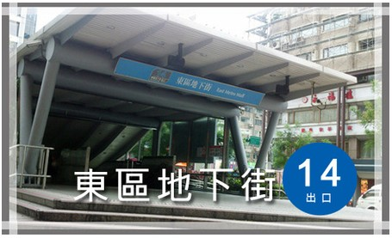

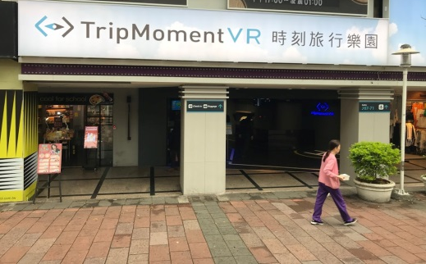
 財團法人罕見疾病基金會
2019 原發性肺動脈高壓病友聯誼活動
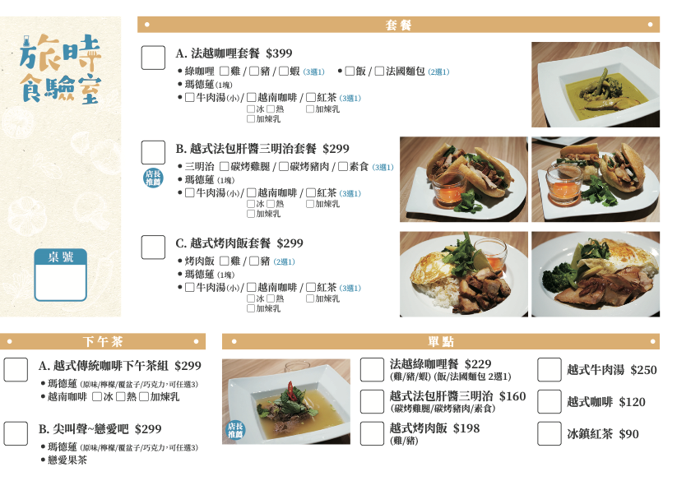
報名簡章
病友姓名 |  |  |  |  | 輔具使用 |  | 無 有
出生年月日 |  |  |  |  | 身份證字號
聯絡電話 |  |  | 市內電話：  行動電話(必填)： |  | 緊急聯絡人  (非同行者) |  | 市內電話  行動電話(必填)：
戶籍地址
包含鄰/里(村)
陪同家屬：共 人
 | 關係 | 姓 名 |  | 出生年月日 |  | 身份證字號 |  | 活動當日聯繫電話
1
2
3
用餐
其他需協助事項：

主辦單位：財團法人罕見疾病基金會 協辦單位：社團法人台灣弱勢病患權益促進會
報名方式：歡迎以傳真、電話或e-mail方式－鍾采薇社工師。
1、電話：02-2521-0717分機162、傳真：02-2567-3560，e-mail：ps05@tfrd.org.tw，
傳真或e-mail後請來電確認。
2、報名至4/23(二)截止，額滿將提前結束報名。
小叮嚀：為鼓勵踴躍參加，自行開車者，本活動將依病友居住地提供部份交通補助，每家限2人(至少包含1名病友)。

